Тема 6: Економічні витрати підприємства і результати його діяльності.
План
1. Сутність витрат виробництва.
2. Види витрат в короткостроковому періоді.
3. Витрати в довгостроковому періоді

1. Сутність витрат виробництва.

Витрати виробництва - вартісна оцінка затрат економічних ресурсів, здійснених підприємцями для виробництва продукції.
Поняття витрат в економічній науці базується на загальній ідеї обмеженості ресурсів і можливості альтернативного використання їх, оскільки вибір певного варіанта виробництва зумовлює втрату вигод використання відповідних ресурсів найкращим із можливих способів.
У зв’язку з цим дійсні витрати поділяються на зовнішні та внутрішні.
Зовнішні (явні, або експліцитні) витрати - витрати на оплату економічних ресурсів, постачальники яких не є власниками фірми (грошові витрати на придбання сировини, палива, обладнання, трудових та транспортних послуг тощо).
Внутрішні (неявні, або імпліцитні) витрати - витрати фірми на використання власних (неоплачуваних) ресурсів.
Власний ресурс виробник може витрачати і для інших напрямків діяльності. Вартість невикористаних можливостей і буде елементом внутрішніх витрат. Вони не набувають форми конкретних платежів. Нормальний прибуток – це мінімальна плата, яка необхідна, щоб утримати підприємця в межах даного напрямку діяльності. Якщо ця мінімальна винагорода не забезпечується, то підприємець переорієнтує свої зусилля на інший напрямок діяльності.

2. Види витрат в короткостроковому періоді.
2. Витрати виробництва можна класифікувати по наступному признаку:
Залежно від строку, впродовж якого можлива зміна економічних ресурсів, залучених фірмою до виробництва певного виду продукції, розрізняють:
- витрати фірми в довгостроковому періоді (часовому інтервалі, достатньому для зміни всіх зайнятих ресурсів);
- витрати фірми в короткостроковому періоді (часовому інтервалі, протягом якого хоча б один вид ресурсів залишається незмінним).
Витрати фірми в короткостроковому періоді поділяються на постійні, змінні, сукупні, середні та граничні.
Практика засвідчує, що величина витрат залежить від об’єму випускаємої продукції. У зв’язку з цим існує поділ на залежні і незалежні від величини виробництва.
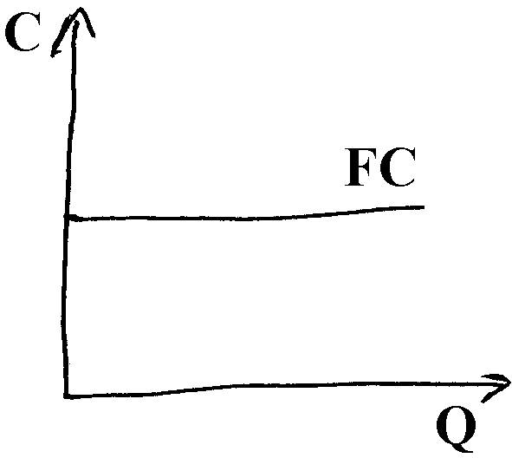
Постійні (умовно постійні) витрати (FC) мають місце незалежно від зміни обсягів виробництва (затрати на утримання будівель, адміністративного апарату, на орендну плату, рекламу, амортизацію, страхові внески).
Змінні витрати (VC) безпосередньо пов’язані зі зміною обсягів виробництва (затрати на сировину, електроенергію, оплату праці (відрядну) робітників тощо).
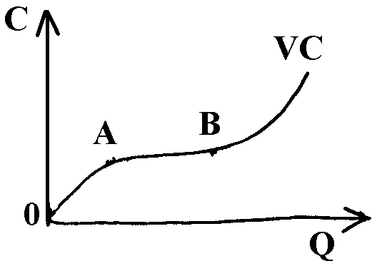
Спочатку вони ростуть (від 0 до А) швидше ніж темпи виробництва. Потім досягається економія змінних витрат при масовому виробництві. І в точці В швидкість їх росту зменшується. Правіше точки В відбувається швидкий їх ріст внаслідок порушення оптимальних розмірів підприємства.
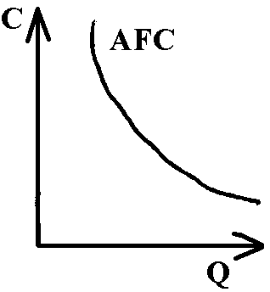
Середні постійні витрати AFC – це кількість постійних витрат виробництва, що припадає на одиницю випуску продукції.
Так як із збільшенням випуску продукції доход зростає, настільки середні постійні витрати зменшуються. AFC=FC/Q.

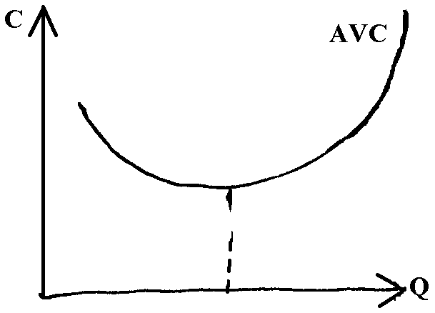
Середні змінні витрати AVC – це кількість змінних витрат виробництва, що припадає на одиницю випуску продукції.

AVC=VC/Q

AVC сягають мінімального значення у випадку досягання оптимального випуску продукції (Q).
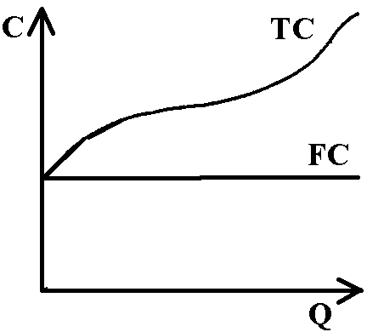
Сукупні (валові витрати) (ТС) сукупні витрати фірми на придбання та використання всіх факторів виробництва, сума постійних та змінних витрат:

TC=FC+VC

Графічне відображення ТС шляхом сумування кривих постійних і змінних витрат.
Середні витрати (АТС) середня величина витрат на виробництво одиниці продукції: ; АТС=AFC+AVC. Роль цих витрат в діяльності фірми визначається тим, що їх порівнюють з ціною, що позволяє визначити прибуток фірми.
Так як метою функціонування фірми являється максимілізація прибутку, то предметом розрахунку виступає об’єм виробництва, що в свою чергу, викличе необхідність використання категорії граничних витрат.
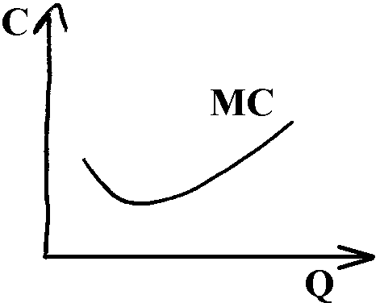
Граничні витрати (МС) приріст витрат на виробництво ще однієї (додаткової) одиниці продукції: .
Граничні витрати показують, чого буде варте виробнику збільшення випуску продукції на її одиницю. Концепція граничних витрат має стратегічне значення для підприємства, оскільки дає можливість визначити обсяг виробництва, тобто вирішується питання, виробляти фірмі продукції на кілька одиниць більше чи менше.
На динаміку витрат виробництва у короткотерміновому періоді впливає закон спадної віддачі. Сутність його в тому, що починаючи з певного моменту, послідовне приєднання одиниць змінного ресурсу до незмінного, фіксованого ресурсу дає додатковий продукт, обсяг якого зменшується на кожну наступну одиницю змінного ресурсу. Дія закону позначається на динаміці витрат виробництва.
Із зростанням обсягів виробництва, зумовленого збільшенням змінних чинників його, середні постійні витрати (AFC) знижуватися. Інша тенденція у середніх змінних витрат (AVC). Оскільки ціна кожної одиниці змінного ресурсу залишається постійною, то до певної середні змінні витрати (AVC) зменшуватиметься, адже додатковий обсяг продукції зростатиме. Однак з моменту зниження приросту обсягу продукції за рахунок додаткового змінного ресурсу середні змінні витрати (AVC) підвищуватимуться, що призведе і до збільшення середніх валових витрат виробництва. В точці А, де АТС=МС (середніх витрат (AVC)), значення АТС мінімальне,фірма оптимізує виробництво.
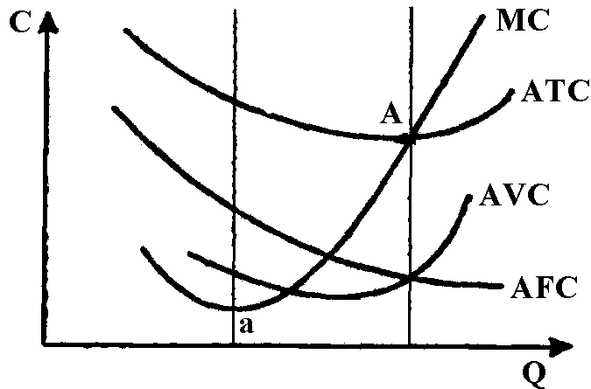
Середні сукупні витрати мають важливе значення для теорії фірми. Порівняння середніх сукупних витрат з рівнем цін дозволяє визначити величину прибутку. Це дозволяє вибрати правильну стратегію фірми у короткостроковому періоді.

3. Витрати в довгостроковому періоді
Мінімізація витрат у довгостроковому періоді – основне завдання, яке реалізується шляхом зміни всіх факторів з урахуванням кон’юнктури ринку.
Криві витрат у довгостроковому періоді показують мінімальні витрати виробництва будь-якого об’єму продукції, коли всі фактори виробництва є змінними.
Розбіжність довгострокового і короткострокового аналізу витрат виробництва полягає у відмінності ступеня еластичності факторів виробництва.
У межах довгострокового періоду постійні витрати не мають місця
Протягом довгострокового періоду виробники мають можливість (яка нездійсненна у короткостроковому періоді) контролювати обсяг випуску і витрати, змінюючи не тільки інтенсивність виробничої діяльності не підприємстві, але й розміри і кількість підприємств.
Приклад
Фірма розглядає 4 варіанти розмірів своїх заводів. Розміри кожного з них дозволяють працювати з мінімальними середніми витратами (АС) при обсягах, що відрізняють один від одного на 500 одиниць.
Варіанти випуску продукції: 500, 1000, 1500, 2000 одиниць. Накреслимо короткострокові криві витрат для всіх заводів.
Менеджер, максимізуючи прибуток, при визначенні характеру виробництва орієнтується на мінімальний рівень середніх витрат для кожного можливого обсягу випуску продукції. Це допомагає йому визначити точки, які належать довгостроковій кривій середніх витрат.
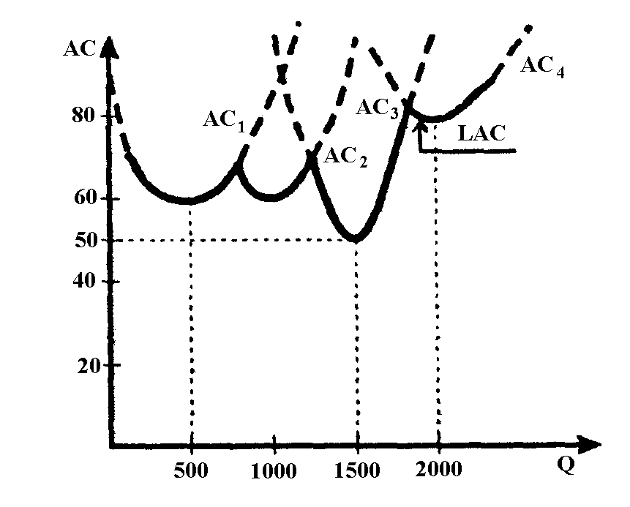
Q – випуск продукції за певний період;
Графік 1. Крива середніх витрат у довгостроковому періоді
АС – середні витрати або собівартість одиниці продукції;
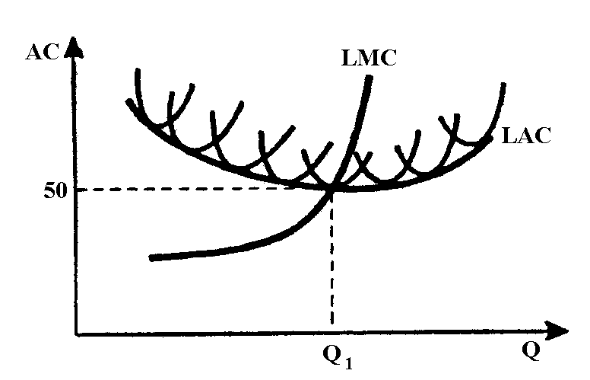
АС₁...АС_{n} – середні витрати кожного з варіантів випуску у короткостроковому періоді;
Графік 2. Середні витрати у довгостроковому періоді
LAC (Long Average Cost) – крива середніх витрат довгострокового періоду.
Довгострокова крива середніх витрат LAC отримується з короткострокових кривих середніх витрат (АС₁, АС₂, АС₃, АС₄).
LAC – має плавний вигляд у тому випадку, коли розміри підприємства можливо змінювати таким чином, щоб обсяг продукції (при мінімальних АС) був на одиницю більшим ніж на попередньому підприємстві.
LMC (Long Marginal Cost) – граничні витрати у довгостроковому періоді – це величина зміни витрат при зміні обсягу випуску, коли всі фактори виробництва є змінними; це приріст витрат виробництва в умовах можливості зміни розмірів підприємств.
- LMC<LAC – підприємства зменшуються.
- LMC>LAC – підприємства збільшуються.
- LMC=LAC – коли LAC постійні або мають мінімальне значення.
Упродовж тривалого періоду всі бажані зміни у структурі ресурсів можуть бути здійснені як галуззю в цілому, так і підприємствами. В довгостроковому періоді, як правило, розглядають середні витрати, які не поділяють на постійні і змінні, тому що всі ресурси за цей час можна змінити. Основною проблемою у довгостроковому періоді для рішень підприємця є визначення масштабу виробничої діяльності.
Поступове збільшення розмірів підприємства спочатку викликає зменшення середніх витрат, проте починаючи з певного моменту великі розміри підприємства означають підвищення їх величини. Збільшення розмірів підприємства викликає як позитивний, так й негативний ефект масштабу.
Позитивний ефект масштабу залежить від факторів, які зменшують середні витрати:
- Спеціалізація праці робітників. Підвищення рівня спеціалізації праці стає можливим при зростанні обсягів виробництва. Упродовж робочого часу робітник займається саме тією операцією, яка найкращим чином підходить до його кваліфікації.
- Спеціалізація праці персоналу управління. Значні масштаби виробництва дозволять краще використовувати працю спеціалістів управління завдяки більш глибокій спеціалізації.
- Ефективне використання капіталу. Ефективне використання капіталу потребує, як правило, значних грошових коштів і обсягів виробництва. Невеликі підприємства не можуть це забезпечити.
- Виробництво побічних продуктів. Велике підприємство має більш широкі можливості для організації виробництва з відходів. Це збільшує загальний випуск продукції за незмінної кількості ресурсів.
З часом збільшення розміру підприємства призводить до негативних економічних наслідків і, відповідно, до зростання середніх витрат. Основна причина негативного ефекту масштабу пов’язана з певними труднощами управління. Велика кількість працівників апарату управління створює проблеми обміну інформацією, координації рішень, збільшує ймовірність прийняття суперечних рішень. Це вплине на зниження ефективності і збільшення середніх витрат.
Існує концепція мінімального ефективного розміру, тобто є найменший обсяг виробництва, за якого підприємство мінімізує довгострокові середні витрати. Якщо позитивний ефект масштабу невеликий, а негативний виникає швидко, то мінімальний ефективний розмір визначається невеликим обсягом виробництва. В таких галузях (роздрібна торгівля, хлібопекарна) попит споживачів можуть задовольняти відносно невеликі за обсягом виробництва підприємства.

